Задача «Десятичная дробь»

Решение Евченко Богдана ПИ-15-1

<https://github.com/olderor/advanced6>

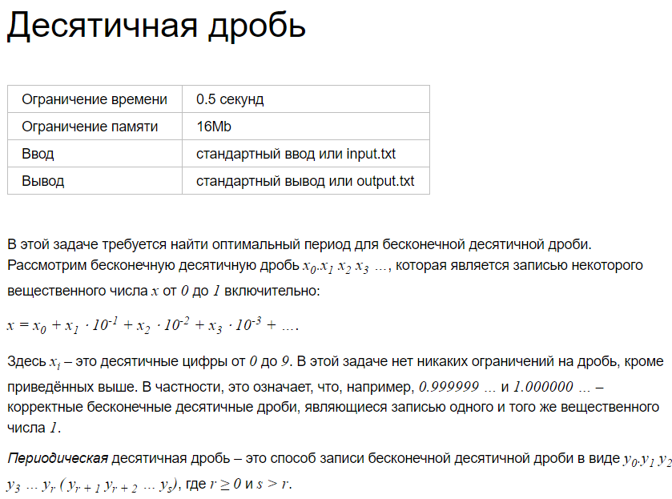

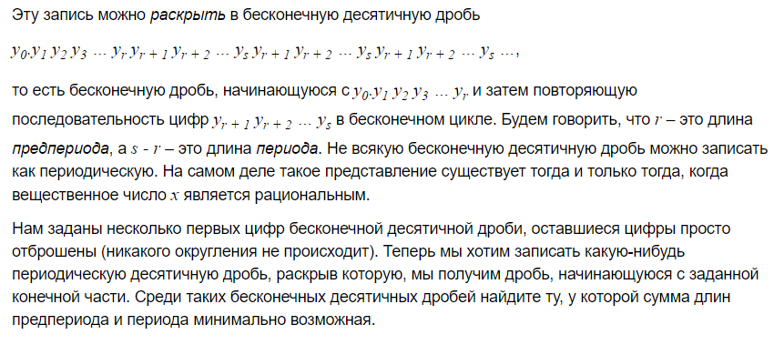

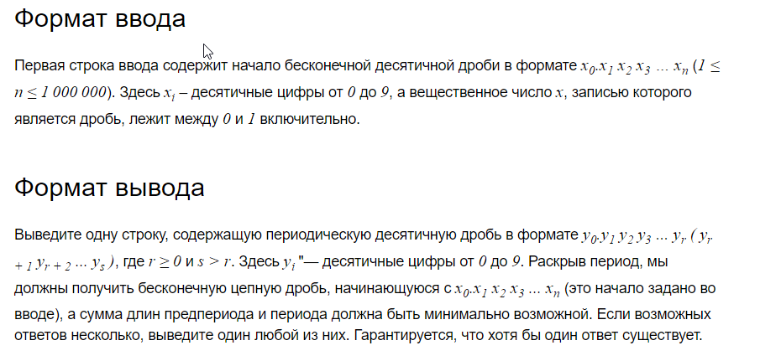

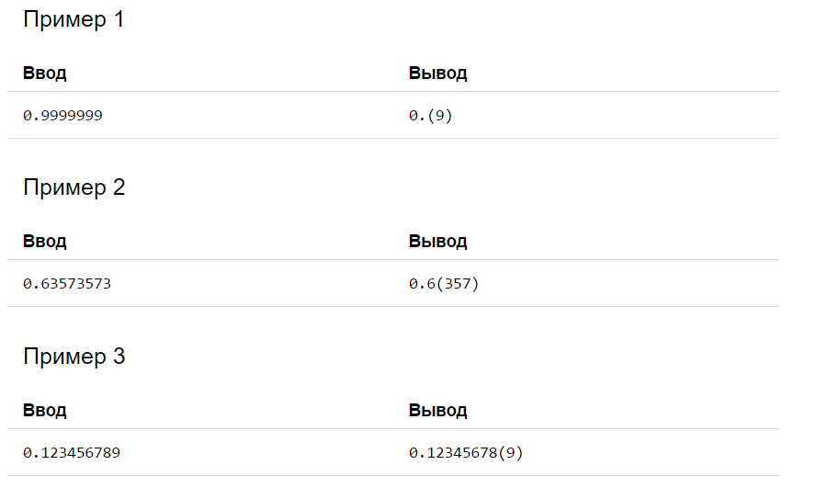

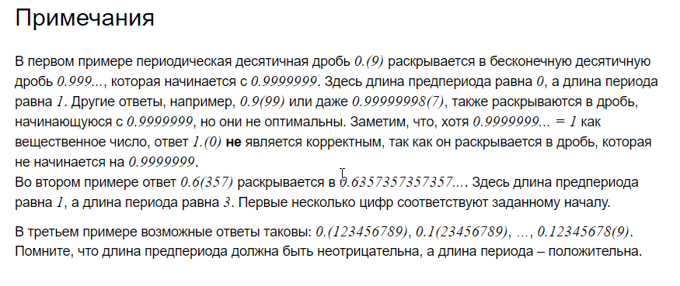

Решение.

1. Отбросим целую часть с разделителем и оставим только дробную часть для удобства.
2. Перевернем дробную часть для удобства.
3. Воспользуемся префикс функцией. Найдем значения для каждого префикса дробной части.
4. Найдем максимальное значение среди значений префикс функции (пусть оно будет для позиции $i$).
5. Значение префикс функции – это количество символов, которые повторяются в периоде, и их можно удалить, остальные символы до позиции $i$– это искомый период.
6. Удалим указанные символы, поставим круглые скобочки вокруг периода, перевернем обратно дробную часть и вернем целую часть с разделителем. Результат – это ответ на задачу.

Доказательство

Целая часть с разделителем никак не влияет на ответ, поскольку в задаче нужно обработать только дробную часть, следовательно, их можно спокойно отбросить. Префикс-функция для позиции $i$— наибольшая длина наибольшего собственного суффикса, подстроки совпадающего с её префиксом (но не совпадающий со всей строкой). Разделим строку на две части: префикс с найденной длинной и остальная часть строки до позиции $i$, которая будет периодом. Поскольку префикс совпадает с суффиксом, то эту часть можно удалить, поскольку она будет повторяться в дальнейшем с помощью найденного периода. Также заметим, что для позиции $i$ длина префикса будет максимальной, а значит и будет происходить удаление максимального возможного количества символов для строки. Таким образом, для каждой позиции $i$ будет найдено минимально возможная длина строки, продолжив период которой будет получено исходное число. Следовательно, выбрав максимальное значение среди всех значений префикс функции, будет найдена строка с минимальным количеством символов, что и требуется по условию задачи. Также заметим, что данные операции не уменьшают и не увеличивают исходное число (учитывая, что оставшиеся цифры могут быть просто отброшены), а значит и полученное число будет находится в исходных рамках от 0 до 1 включительно, а раскрытие периода даст исходное число.

Итоги

Оценка памяти. Для решения задачи потребовалось хранить исходную строку $O\left(n\right)$, хранить состояние префикс функции $O\left(n\right)$ и ответ на задачу $O\left(n\right).$

Оценка времени работы. Для решения задачи необходимо считать строку з $O\left(n\right)$. Посчитать значения префикс функции за $O\left(n\right),$ найти среди них максимальное за $O\left(n\right)$, сформировать результат за $O\left(n\right).$

Итог:

* затраты по памяти $O(n)$.
* затраты по времени $O(n)$.